──伊甸人、伊甸菜、伊甸吃──

A.錫安山已知的伊甸菜可分成三大類型：

一、生長強健、容易栽培、可大量繁殖又無病蟲害的蔬菜：

1.可生吃──

▲蕺菜（Saururus）：
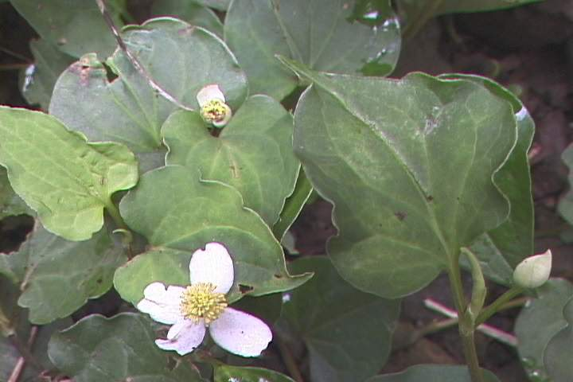
俗稱魚腥草，在自然環境中並無異味，惟用手觸摸或搓揉會產生一股魚腥氣，但經水浸或煮熟氣味即消。蕺菜的根莖、嫩葉都可食用，具有多種療效，又稱為藥中之王，可獨自或與其他藥草合煮成青草茶。
▲紫蘇（Perilla leaf）：
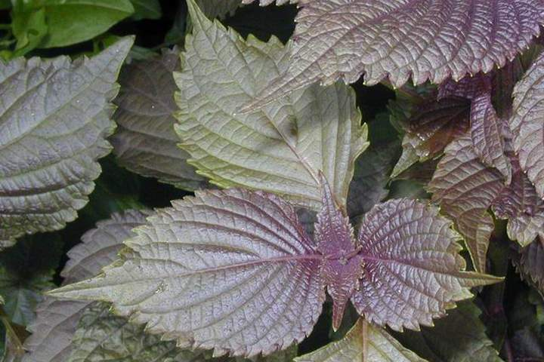
氣味芬芳，含豐富的維生素和胡蘿蔔素，葉可生食，也可當作調味的佐料，莖可煮水當涼茶喝。

▲野人蔘（Coral flower）：
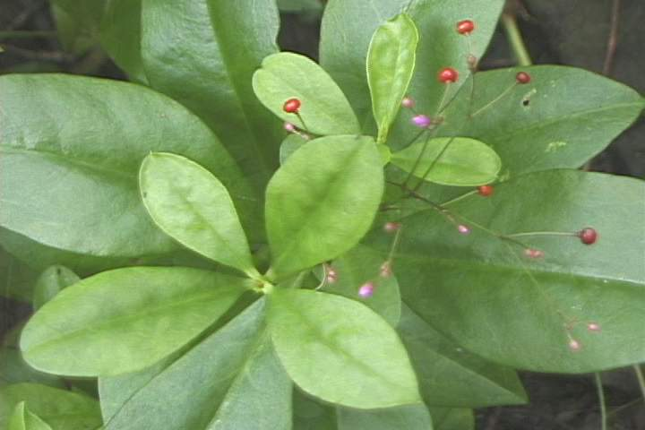
又名「土人蔘」、「土高麗蔘」，可見其營養價值極高。全株光滑，果實為朔果，粉紅色圓球，每一粒果實含十五至廿四餘粒黑色種子。莖葉肉質多汁，可生吃，也可配薑絲炒食或煮湯。

▲鴨跖草（Commelina communis）：
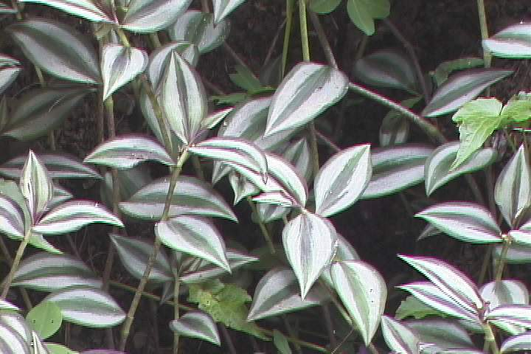
肉質脆嫩，全株可食，全年可採，除生食之外，亦可炒食或熬湯煮水。對腎功能特別有幫助。

▲田七（Madeira-vine）：
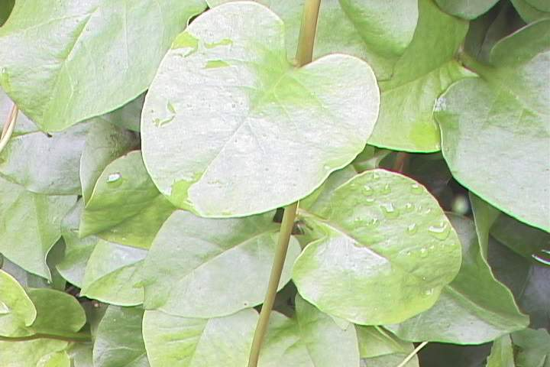
又名「藤三七」，肉質肥厚呈心臟型，可生吃，也可配薑絲炒食，十分美味。

▲白鳳菜（Gynura ovalis）：
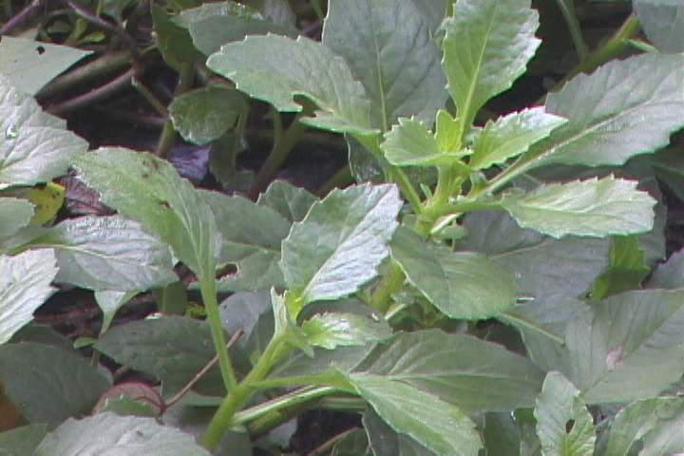
又名「金湯匙」，生食極佳。

▲天狼草（Napier grass）：
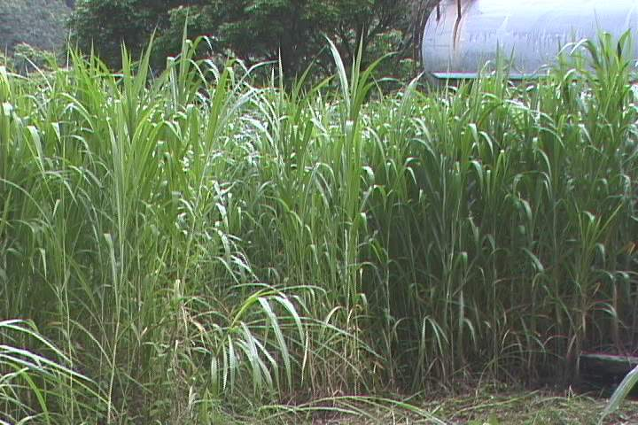
天狼草含有豐富的礦物質、纖維素和葉綠素，幾乎沒有茸毛，莖粗、汁多、味道清甜，嫩莖可用來榨汁或煮水。
▲巒大蕨（Pteridium aquilinum sub）：
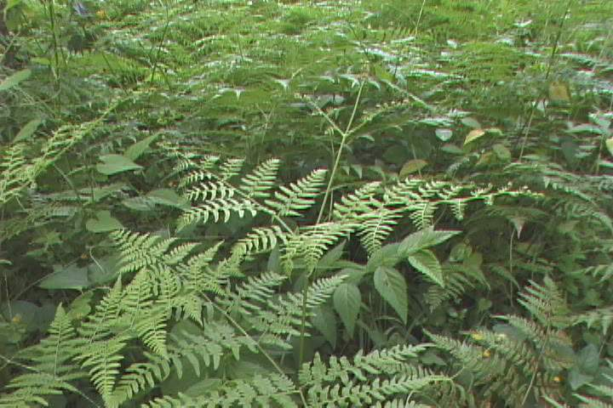
因外形呈三角狀，故別稱「三角蕨」。嫩葉及捲曲的幼芽可炒，可水煮或醃漬。

▲過溝菜蕨（Vegetable ferm）：
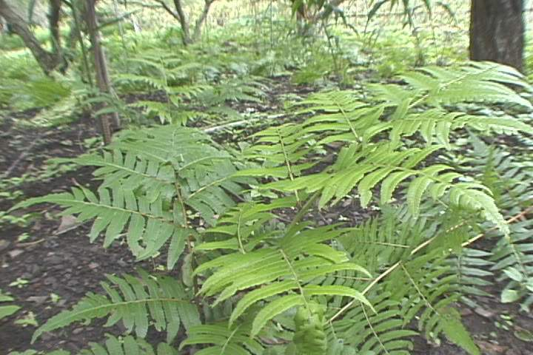
俗稱「過貓」，其捲曲的新芽葉無論是炒食或涼拌，均十分美味。
2.不宜生吃──
▲艾草（Ａrtemisia vulgaris）：
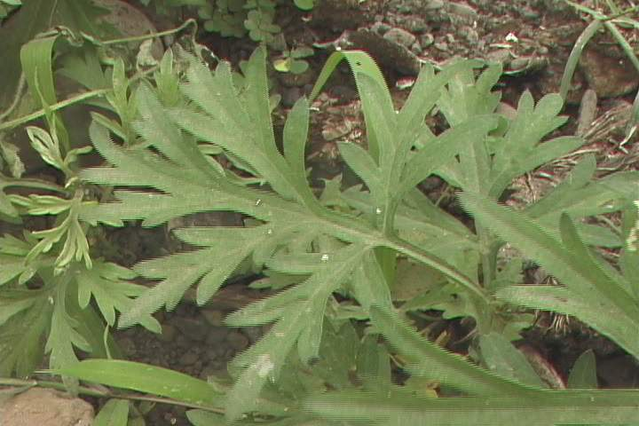
具有特殊芳香氣味，可取適量煎蛋，或榨汁來食用。
▲恩典菜（Grace vaggie）：
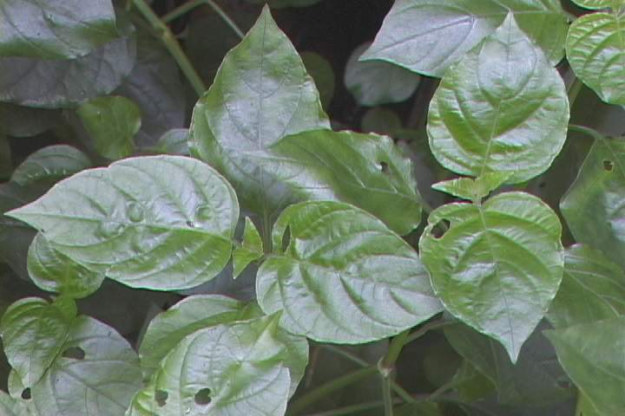
深綠色伊甸菜，含有豐富的葉綠素。

▲六角英（Dicliptera chinensis juss）：
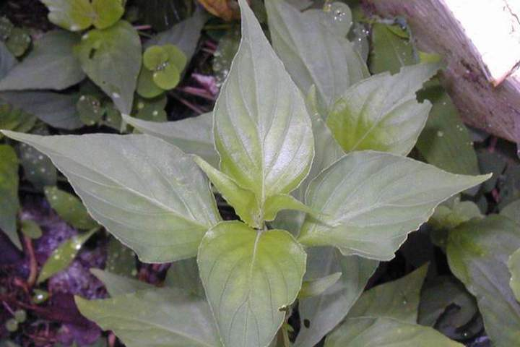
莖幹為六角形，故又稱「以色列花」。全年常綠，可隨時摘取嫩莖葉煮食。

▲珍珠菜（White mugwort）：
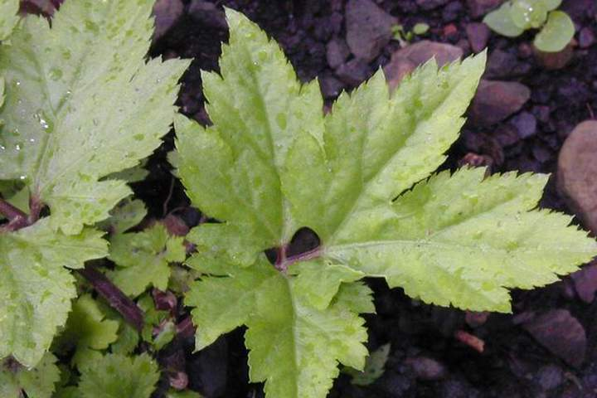
別名「角菜」、「甜菜」、「香菜」，莖葉無論炒食或煮湯都相當的清香鮮嫩。
▲洛葵（Basella rubra L.）：
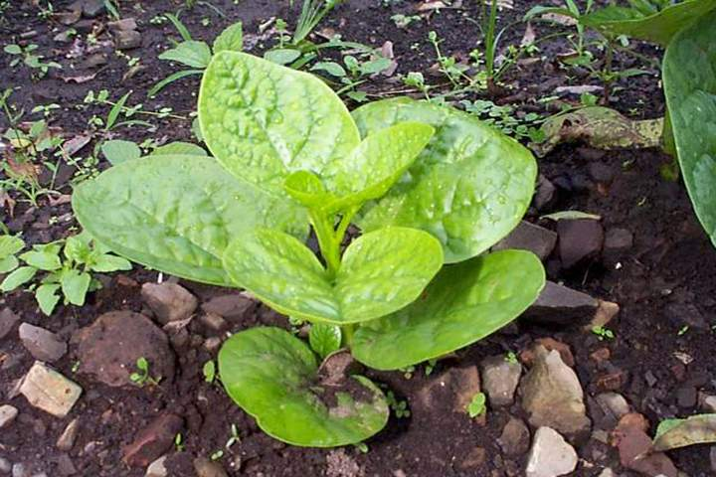
又名「御菜」、「皇宮菜」，生食的極佳材料。
▲龍鬚菜（Chayote）：
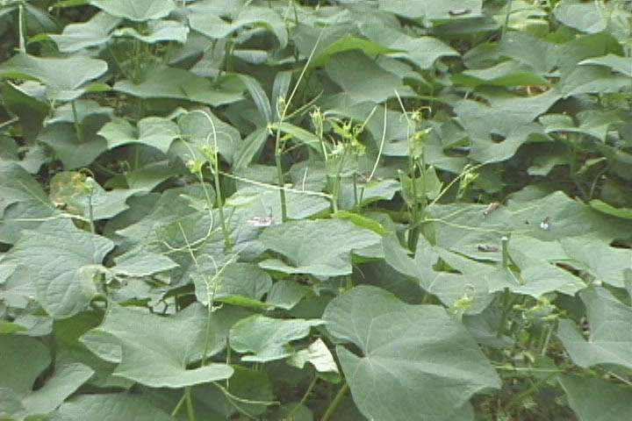
維生素Ａ含量豐富，可食部份為末稍嫩莖葉。

▲白鶴靈芝（White crane flower）：
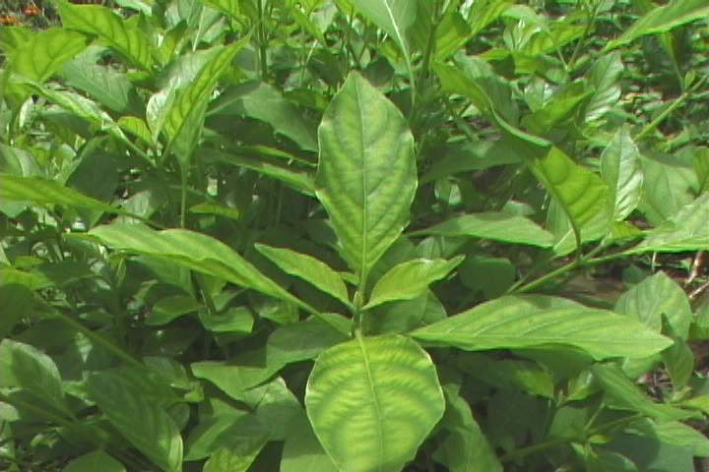
常綠灌木，具香氣，春季開花，因花冠形狀酷似小白鶴而得名。全年均可採集，新鮮的莖葉可煮湯，有特別的香味。亦可曬乾當茶葉用。
▲青葙子（Celosia argentea L.）：
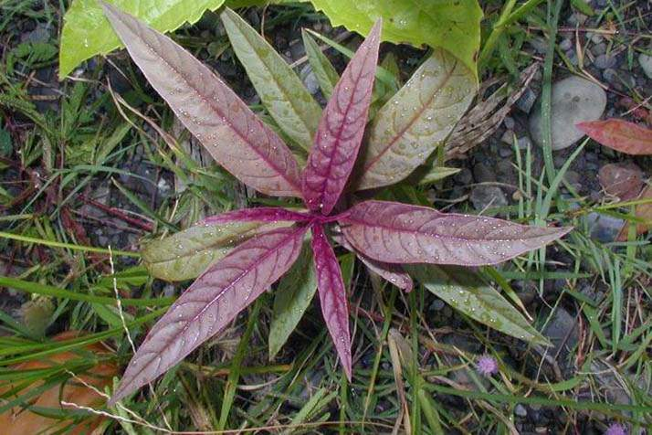
別稱「雞冠花」、「野雞冠」。可採開花前的苗葉，用沸水燙去苦味，再行涼拌或炒食。
▲瓠瓜（Gourd）：
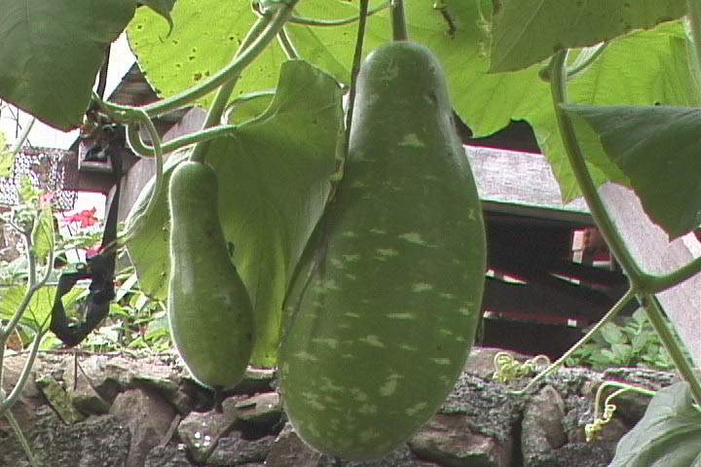
俗稱的「葫瓜」，一般蔬菜料理。
▲咸豐草（Compositae）：
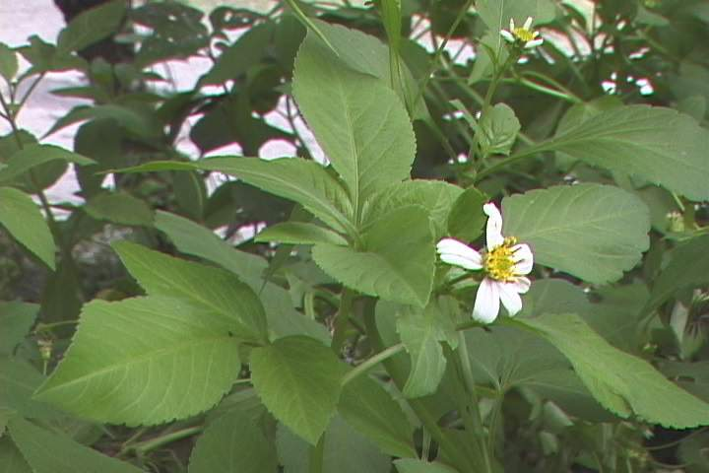
因種子具有倒鉤刺，常以此附著人畜來播種，又稱為「恰查某」。莖葉可以炒食，老莖葉可煮開水食用，為夏季優良的飲料。
▲小蕃茄（Tomato）：
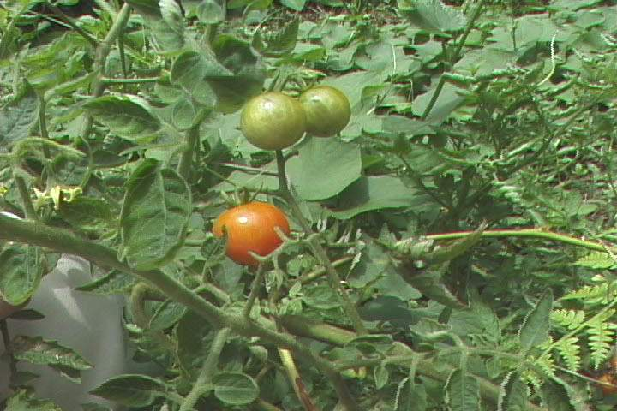
含豐富的維他命Ｃ和茄紅素，生熟食皆可，唯熟食最佳，且煮得越久越爛茄紅素越豐富釋出。
▲車前草（Plantago asiatica）：
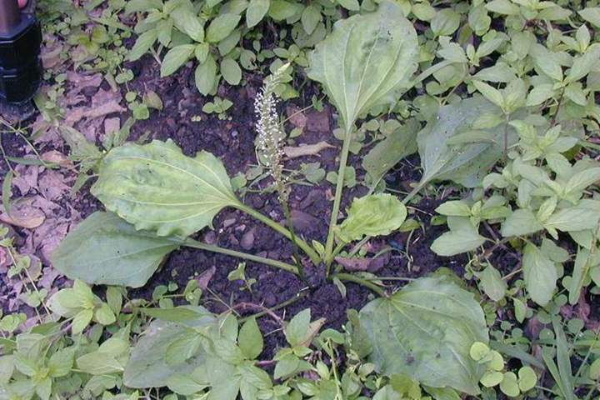
別名「五筋草」、「飯匙草」，可煮水當茶喝，或煮湯。
▲昭和草（Nodding burnweed）：
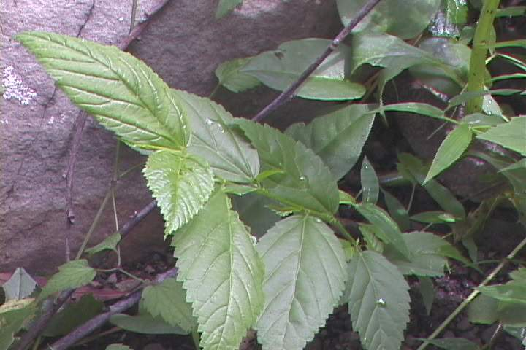
含有高量的維生素Ａ，繁殖力超強，種子具白色冠毛，成熟後隨風四處散播，故又稱為「飛機草」。全年皆可採集。幼苗、嫩莖、嫩葉皆可食用。熱炒、煮湯均極為可口。

▲綠莧（Alternanthera）：
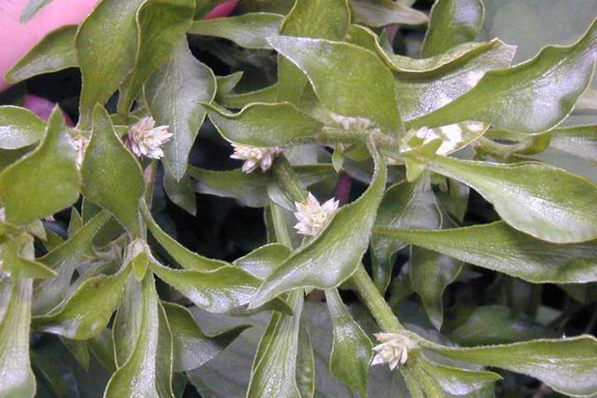
又名「法國莧」、「腰子草」，全株綠色，葉細小，如圓鍬，全株光臘無毛，可炒或水煮。是尿毒症的剋星。

▲蕃薯葉（Sweet potato）：
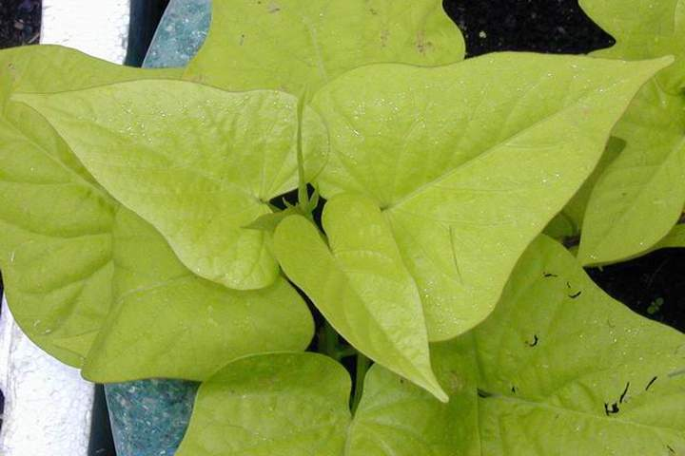
甘藷葉的維生素B2含量最為豐富，是一種優良的深色蔬菜。其品種十分繁多，除一般常見的外，尚有紅心蕃薯葉、白色地瓜葉，和裂葉地瓜葉等等。甘藷葉烹調容易，一般加蒜清炒或煮湯，亦可做蒜泥拌藷葉。

▲野莧菜（Green amaranth）：
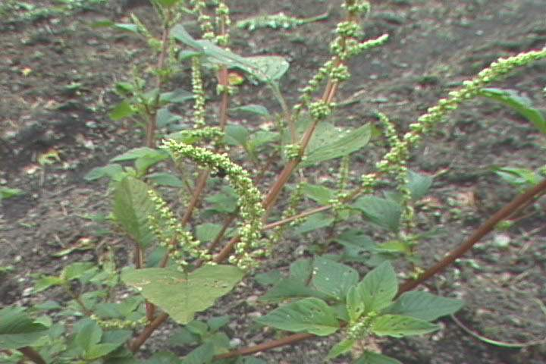
鐵質含量豐富，嫩莖葉同一般蔬菜料理，味如莧菜，相當鮮美。

二、容易管理、無病蟲害但需稍加照顧的蔬菜：
2.可生吃──

▲巴蔘（Panax quinguefolium）：
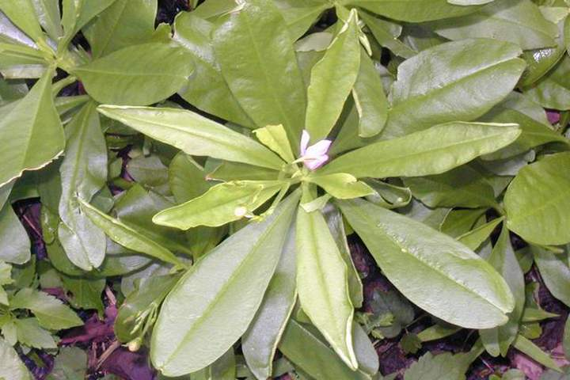
夏季會開淡紫色花朵，全株肉質肥厚脆嫩，莖幹、葉片是生食的極佳材料。
▲馬齒莧（Purslane）：
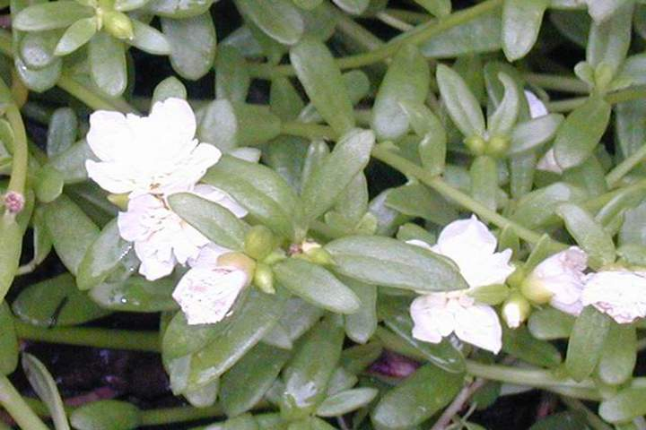
又名「豬母乳」「長命草」，莖葉肉質肥嫩多汁，除生食外，亦可以熱水川燙後拌麻油或味增食用，或是做一般拌炒。

▲山萵苣（Wild lettuce）：
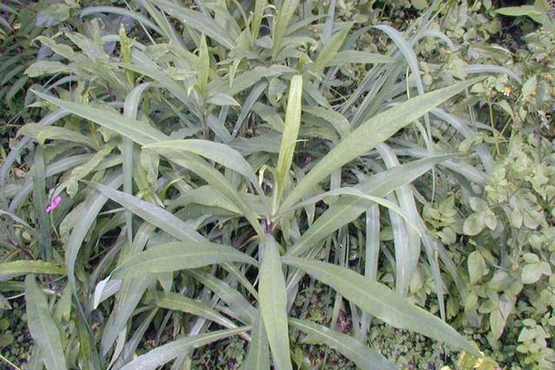
含豐富的維他命Ｅ，略帶苦味。葉型多變，長橢圓形或披針形，有時葉全綠，有時羽狀分裂。
▲金錢薄荷（Glechoma hederacea L.）：
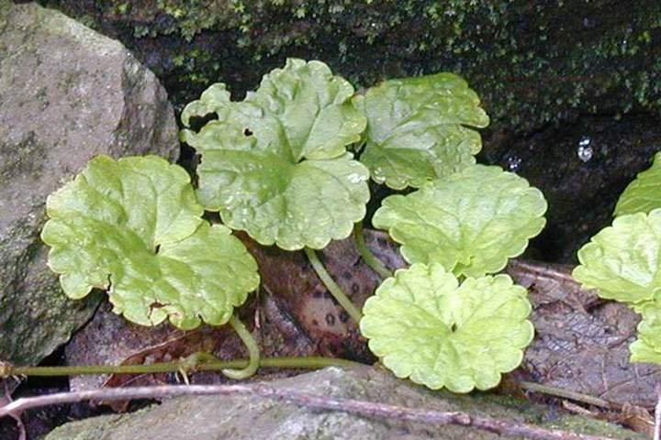
葉片成圓形，狀似銅錢。全株具有特殊芳香氣味，嫩莖及葉片都可生食。
▲香椿（Toona stnensis）：
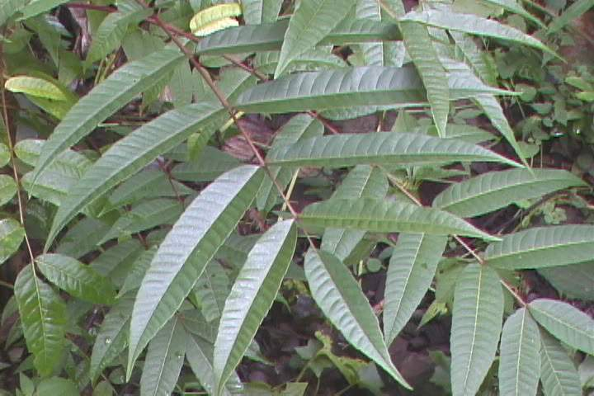
嫩葉呈暗紅色，樹皮、葉片、果實、樹幹中的汁液，都有利用價值，對人體十分有益。對婦女病有顯著療效，因此又稱媽媽菜。
▲桑葉（Morusalba）：
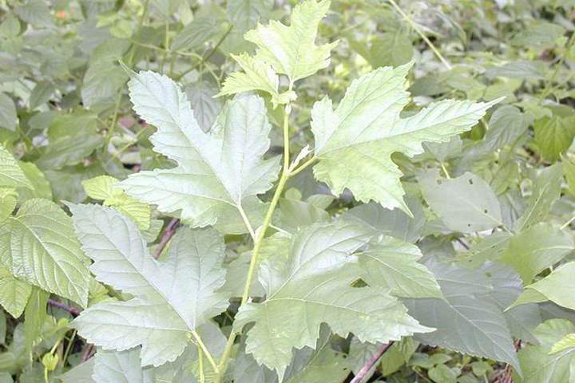
莖葉和果實都可生食，莖葉也可煮水當飲料喝。

▲大葉山芹菜（Ranunculus japonicus）、小葉山芹菜（Cryptotaenia japonica hassk）：
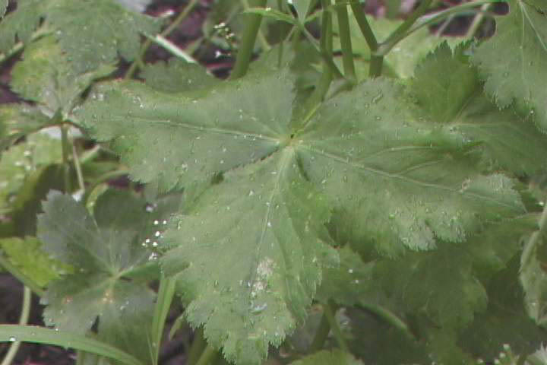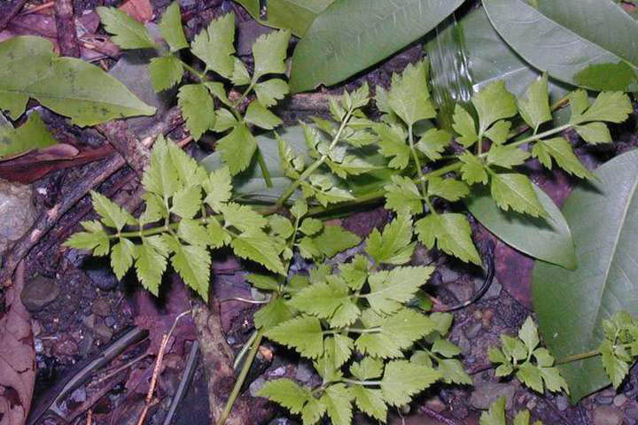
這兩種山芹菜，鉀、鈣及磷等營養成份含量甚豐，以食用嫩莖葉為主。
▲七層塔（Salvia plebea R.brown）、九層塔（Basil）：
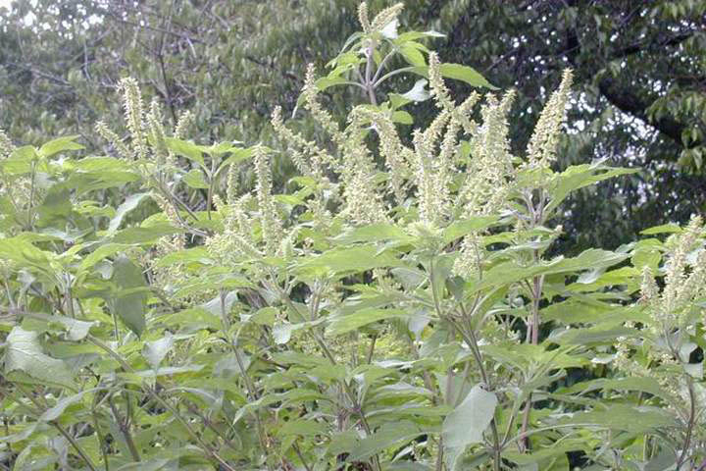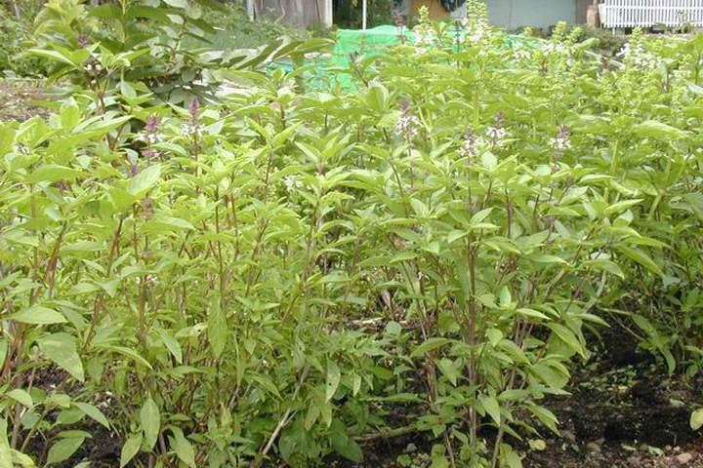
氣味濃郁芬芳，是烹飪的最佳佐料。

2.不宜生吃──
▲龍葵（Black nightshade）：
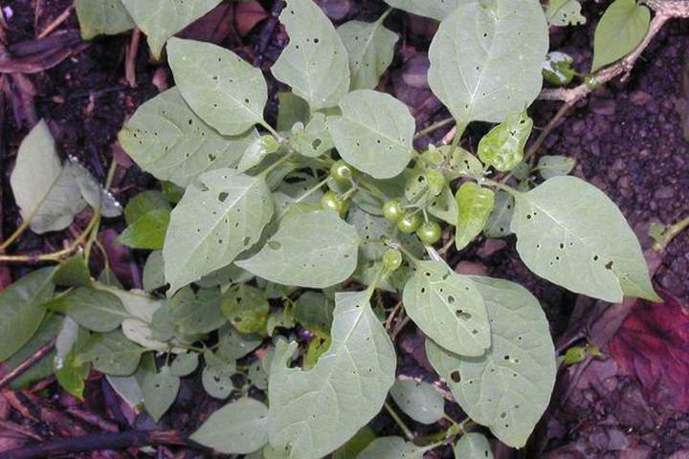
莖葉均可食用，葉片含豐富的鈣質，維生素Ａ和維生素Ｃ。果實成熟為烏黑色，亦可摘食，但不宜過量。

▲紅鳳菜（Gynura bicalor）：
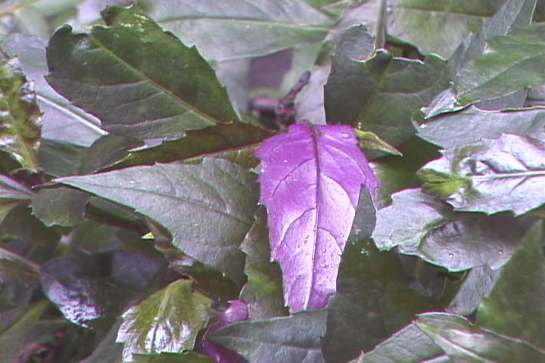
生長強健，適應力強，含有相當豐富的胡蘿蔔素和鐵質，當一般蔬菜配蒜炒食即可，也有人生食。
▲山蘇（Asplenium）：
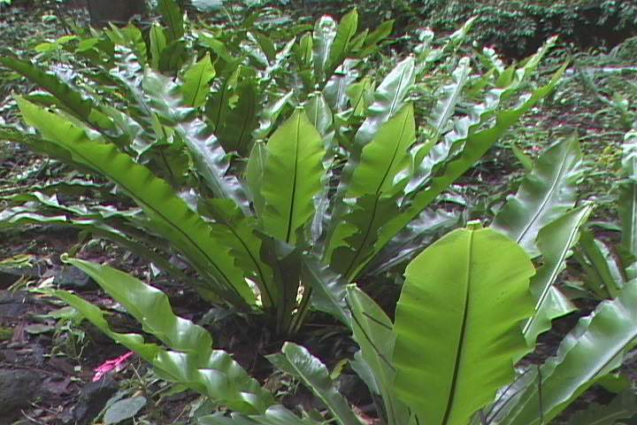
山蘇花葉片叢生在根莖頂端，葉片呈軸射狀，近似鳥巢，因此又稱「鳥巢蕨」。嫩芽葉片有多樣料理方式，味道口感絕佳，營養十分豐富，是相當高級的蔬菜。
▲紅竹葉（Setereasea purpura）：
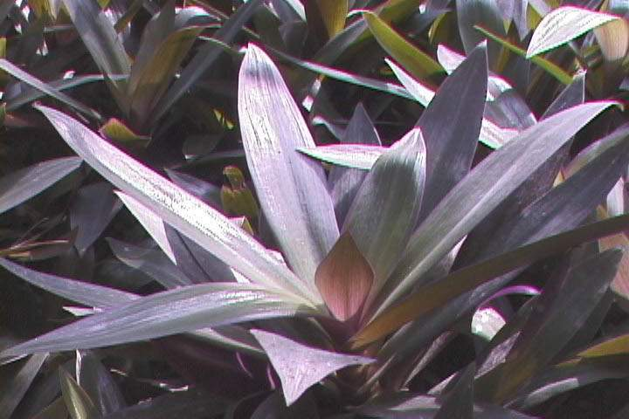
莖葉呈紫紅色，比紫背萬年青矮小，同樣可用來煮水煮湯。
▲紫背萬年青（Boatlily oyster plant）：
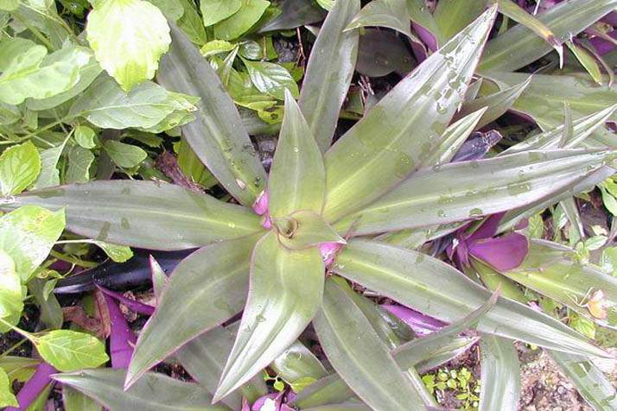
葉面綠色，葉背紫色，春到秋季會長出如荷包狀又如蚌殼狀的花苞，苞內長白色小花，因此又名「荷包花」、「蚌殼花」，又有別名「紅三七」。莖葉可切段煮水、煮湯。

三．需專人栽培、無病蟲害蔬菜：
1.可生吃──

▲山苦瓜（Momordica charantia）：
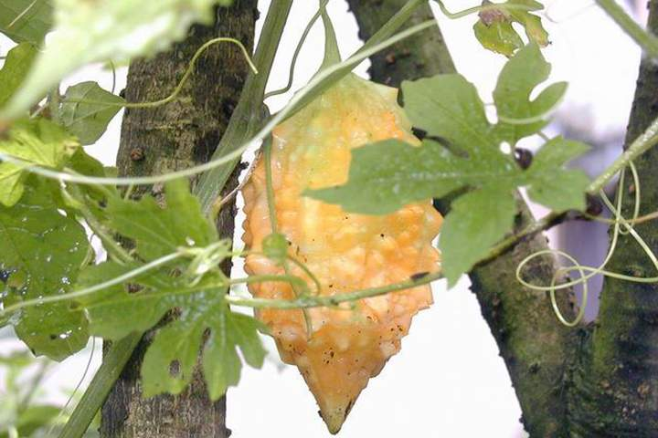

因果實形狀似苦瓜而得名。成熟時為橘黃色，果皮裂開露出紅色種子，葉片和果實都可生食。

▲薄荷（Mentha）：
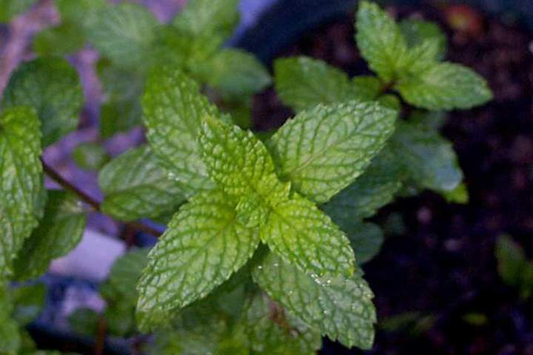
葉對生，橢圓形，具有強烈清香氣及辛涼感。可生吃，也當作調味佐料。

▲石蓮花（Echeveria sp.）：
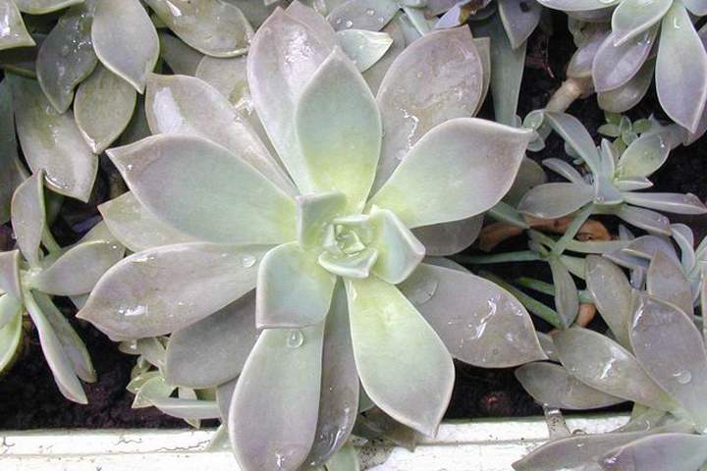
全株光滑、肥厚多肉、呈粉白色，狀似蓮花而得名。直接生食或是打果汁都相當美味，對肝臟尤其有幫助。

2.不宜生吃──

▲山藥（Dioscoreaspp）：
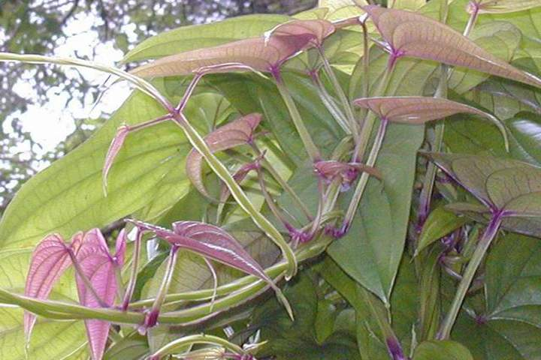
又名「淮山」。一般可切塊煮湯或煮在飯內。製成山藥粉更容易為人體吸收。

▲香林投（Pandanaceae）：
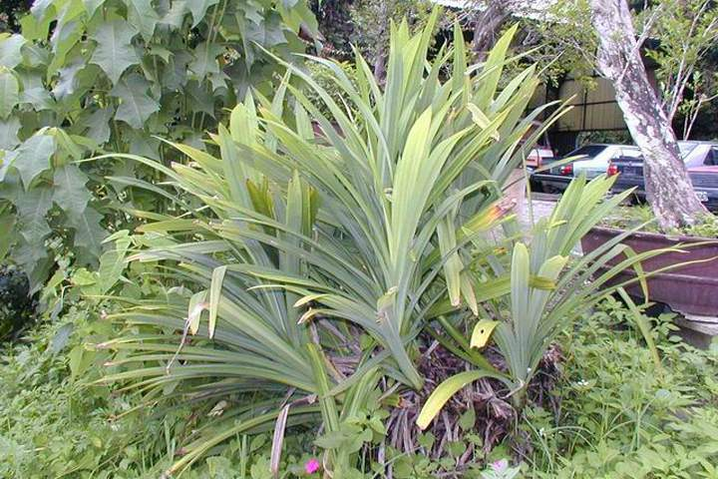
又名「香蘭」。葉片如劍狀，氣味芳香，煮飯、煮水、煮豆漿時將葉片放入，更添美味。

B.以上列舉的伊甸菜除有食用價值外，還有一些不錯的療效可供參考：

黑甜菜──對各種癌症都有療效
桑葉──對呼吸道系統及老人免疫系統有療效
巴蔘──對腦神經衰弱、痴呆症及支氣管炎都相當有療效，是久咳良藥
紅心蕃薯葉──可加強心臟功能
大葉山芹菜──具降血壓、清血功能
艾草──對痛風有療效
紫背萬年青──降火氣，為醫腎病良藥
白鶴靈芝──可促進新陳代謝
石蓮花──肝病良藥
馬齒莧──對付糖尿病
蕺菜──對多種疾病有顯著療效，又稱為藥中之王
綠莧──尿毒症剋星
金錢薄荷──支氣管炎的寶貝
小葉山芹菜──對尿毒、高血壓、腎臟病均有療效，可治療因腎臟病引起的失明
紅鳳菜──可治療口腔炎
山蘇──治胃病
香林投──對尿毒症、糖尿病、高血壓都非常有療效
白鳳菜──糖尿病良藥
山藥──強健腰骨、健胃整腸
紫蘇──提昇免疫系統，增加腸胃蠕動，有抗菌作用
田七──清血
七層塔──肝癌、肝病良藥
九層塔──健胃清血
白色地瓜葉──治大腸癌、血癌
珍珠菜──清肝理肺，口感甚佳
洛葵──清血，降血壓
車前草──利尿，清腎毒
山苦瓜──攝護腺癌、消炎解毒
紅竹葉──利尿
薄荷──驅風，健胃，治感冒
鴨跖草──腎病良藥
咸豐草──利尿，治糖尿病
三角蕨──散結固胃，治發育不良
天狼草──有消炎解毒的功效，可治各種癌症
青葙──清肝明目降血壓

C.市面上是否還有能夠食用的蔬菜水果呢？

市面上常見的蔬果分為受農藥污染和比較不受農藥污染兩大類，介紹如下：

一、水果
1.有農藥污染：芒果、芭樂、水蜜桃、西瓜、葡萄柚、榴槤、荔枝、蕃茄、香蕉、鳳梨、紅龍果。
2.少農藥污染：山竹、椰子、酪梨、木瓜、粗皮梨、檸檬、奇異果。
二、蔬菜
1.有農藥污染：青椒、苦瓜、大白菜、小白菜、花椰菜、小黃瓜、四季豆
2.少農藥污染：絲瓜、芋頭、生薑（嫩薑）、馬鈴薯、刀豆、瓠瓜、牛蒡、蛇瓜、茭白筍、芹菜、洋蔥、紅蘿蔔、空心菜、冬瓜、地瓜、南瓜、萵苣、羊角豆。

